ESMT Dakar
Licence Professionnelle Télécommunications et Informatique — Administration Systèmes et Réseaux
Home SOC
Détection d'intrusion avec Wazuh
File Integrity Monitoring, investigation et MITRE ATT&CK
Réalisé par : Salif Diop
Projet personnel de laboratoire
Octobre 2026
Sommaire

Si le sommaire est vide à l'ouverture : clic droit dessus, puis « Mettre à jour les champs ».

1. Introduction
Les organisations font face à des menaces aussi bien externes qu'internes. Parmi les plus difficiles à repérer figurent les modifications discrètes de données sensibles : falsification d'un fichier, dépôt d'un script malveillant, suppression de traces. Un Security Operations Center (SOC) a pour rôle de détecter ces activités, de les investiguer et d'y répondre.
Ce projet consiste à construire un mini-SOC dans un laboratoire virtualisé, à l'aide de Wazuh, une plateforme SIEM/XDR open source. Le lab collecte les événements d'un poste Windows, surveille l'intégrité d'un dossier sensible grâce au File Integrity Monitoring (FIM), détecte une attaque simulée, et rattache chaque détection au framework MITRE ATT&CK.

1.1 Objectifs
- Déployer un SIEM open source (Wazuh 4.14) sur un serveur Ubuntu.
- Connecter un endpoint Windows et collecter ses événements de sécurité.
- Surveiller en temps réel un dossier sensible avec le FIM et le mode whodata, qui identifie l'utilisateur et le processus responsables.
- Simuler une attaque, investiguer les alertes et reconstituer la chronologie.
- Mapper les détections sur MITRE ATT&CK et écrire des règles de détection personnalisées.
- Rédiger un rapport d'incident complet.

1.2 Présentation de Wazuh
Wazuh repose sur trois composants centraux et un agent :
Composant | Rôle
Wazuh manager | Reçoit les événements des agents, les décode et applique les règles de détection pour générer des alertes.
Wazuh indexer | Stocke et indexe les alertes pour permettre la recherche et l'analyse.
Wazuh dashboard | Interface web de visualisation, d'investigation et d'administration.
Agent Wazuh | Installé sur l'endpoint, il collecte les journaux, surveille les fichiers (FIM) et transmet les événements au manager.

2. Architecture du laboratoire
Le lab repose sur une machine virtuelle Ubuntu Server hébergeant l'ensemble des composants Wazuh, et sur le PC Windows hôte utilisé comme endpoint surveillé. Les deux communiquent via un réseau privé hôte VirtualBox dédié, ce qui isole le trafic de supervision du réseau domestique.
[ Insérer la capture : schéma d'architecture ]
Élément | Détail
Hyperviseur | VirtualBox 7
Serveur SIEM | Ubuntu Server 22.04 — 2 vCPU, 4 Go de RAM, disque de 48 Go (LVM)
SIEM | Wazuh 4.14.9 (manager, indexer et dashboard sur un seul hôte)
Endpoint | PC Windows hôte, agent Wazuh PC-SALIF
Réseau du lab | Réseau privé hôte 192.168.56.0/24
Accès Internet du serveur | Carte en accès par pont (enp0s3, DHCP)

2.1 Plan d'adressage
Machine | Interface | Adresse IP | Rôle
Serveur Wazuh | enp0s3 | DHCP (box) | Accès Internet et au dashboard
Serveur Wazuh | enp0s8 | 192.168.56.10/24 | Communication avec les agents
PC Windows (hôte) | Ethernet 5 | 192.168.56.1/24 | Endpoint surveillé

2.2 Flux réseau
Port | Protocole | Usage
1514 | TCP | Envoi des événements de l'agent vers le manager
1515 | TCP | Enrôlement de l'agent
443 | TCP | Accès HTTPS au dashboard
55000 | TCP | API Wazuh

3. Installation du serveur Wazuh

3.1 Création de la machine virtuelle
La VM a été créée dans VirtualBox avec 2 vCPU, 4 Go de RAM et un disque dynamique de 50 Go. Deux cartes réseau ont été configurées : une en accès par pont pour Internet, une sur le réseau privé hôte pour le lab. Ubuntu Server a été installé avec LVM et le serveur OpenSSH.

3.2 Extension du stockage LVM
L'installeur Ubuntu n'alloue par défaut qu'environ la moitié du disque au volume logique racine. Le volume ne faisait que 23 Go, ce qui a provoqué l'échec de la première installation (voir chapitre 10). Il a été étendu à chaud :
sudo vgs # VFree = 0
sudo growpart /dev/sda 3 # partition déjà à la taille maximale
sudo pvresize /dev/sda3
sudo lvextend -l +100%FREE /dev/ubuntu-vg/ubuntu-lv
sudo resize2fs /dev/ubuntu-vg/ubuntu-lv
df -h / # 48G au total, 39G disponibles

3.3 Configuration réseau statique
cloud-init régénérait le fichier Netplan à chaque démarrage. Sa gestion du réseau a donc été désactivée avant de créer une configuration dédiée :
echo "network: {config: disabled}" | sudo tee /etc/cloud/cloud.cfg.d/99-disable-network-config.cfg

Fichier /etc/netplan/01-lab.yaml :
network:
version: 2
ethernets:
enp0s3:
dhcp4: true
enp0s8:
dhcp4: false
addresses: [192.168.56.10/24]

sudo chmod 600 /etc/netplan/01-lab.yaml
sudo netplan apply

3.4 Installation de Wazuh
L'assistant d'installation officiel déploie les trois composants centraux sur le même hôte. Il a été lancé dans une session tmux, afin qu'une coupure SSH n'interrompe pas l'installation :
curl -sO https://packages.wazuh.com/4.14/wazuh-install.sh
tmux new -s wazuh
sudo bash ./wazuh-install.sh -a

En fin d'installation, l'assistant affiche l'URL du dashboard et le mot de passe de l'utilisateur admin. Les mots de passe peuvent être retrouvés à tout moment :
sudo tar -O -xvf wazuh-install-files.tar wazuh-install-files/wazuh-passwords.txt

[ Insérer la capture : fin de l'installation de Wazuh ]

3.5 Vérification et durcissement
sudo systemctl status wazuh-manager wazuh-indexer wazuh-dashboard --no-pager
# Désactivation des mises à jour automatiques du dépôt Wazuh
sudo sed -i "s/^deb /#deb /" /etc/apt/sources.list.d/wazuh.list
sudo apt update

Les mises à jour du dépôt Wazuh ont été désactivées, car une mise à jour partielle d'un seul composant peut rendre l'ensemble incohérent.
[ Insérer la capture : services Wazuh actifs ]

4. Déploiement de l'agent Windows

4.1 Test de connectivité
Avant le déploiement, l'ouverture des ports du manager a été vérifiée depuis le poste Windows :
Test-NetConnection 192.168.56.10 -Port 1514 # TcpTestSucceeded : True
Test-NetConnection 192.168.56.10 -Port 1515 # TcpTestSucceeded : True

4.2 Installation de l'agent
La commande d'installation a été générée depuis le dashboard (Agents management → Deploy new agent), avec le paquet Windows MSI, l'adresse serveur 192.168.56.10 et le nom d'agent PC-SALIF. Elle a été exécutée dans PowerShell en administrateur, puis le service a été démarré :
NET START Wazuh

L'agent est apparu à l'état Active dans le dashboard après environ une minute.
[ Insérer la capture : agent PC-SALIF actif ]

5. Configuration du File Integrity Monitoring
Le FIM (module syscheck de Wazuh) calcule l'empreinte des fichiers surveillés et génère une alerte à chaque création, modification ou suppression.

5.1 Dossier sensible
Un dossier C:\Sensible a été créé avec deux fichiers simulant des données confidentielles, encodés en UTF-8 pour que les différences soient lisibles :
New-Item -Path "C:\Sensible" -ItemType Directory
"Salaire Q3 : confidentiel" | Out-File C:\Sensible\salaires.txt -Encoding utf8
"Mot de passe wifi : test123" | Out-File C:\Sensible\config.txt -Encoding utf8

5.2 Configuration de l'agent
La ligne suivante a été ajoutée dans la section <syscheck> du fichier C:\Program Files (x86)\ossec-agent\ossec.conf :
<directories check_all="yes" whodata="yes" report_changes="yes">C:\Sensible</directories>

Option | Rôle
whodata="yes" | Détection en temps réel, avec l'utilisateur et le processus responsables (s'appuie sur l'audit Windows)
report_changes="yes" | Enregistre le contenu modifié et l'affiche sous forme de diff
check_all="yes" | Contrôle le hash, la taille, les permissions et le propriétaire

Restart-Service -Name wazuh

[ Insérer la capture : section syscheck de ossec.conf ]

6. Scénario d'attaque simulé
Le scénario simule un acteur interne malveillant : un compte local à faibles privilèges, stagiaire, qui falsifie des données, dépose un script et efface un fichier.

6.1 Préparation
net user stagiaire <mot_de_passe> /add
runas /user:stagiaire powershell

6.2 Actions malveillantes
Depuis la session PowerShell du stagiaire, trois actions ont été exécutées à la suite :
Add-Content C:\Sensible\salaires.txt "Salaire modifie : 9 999 999 FCFA" -Encoding utf8 # falsification
"malware simule" | Out-File C:\Sensible\payload.ps1 -Encoding utf8 # dépôt d'un script
Remove-Item C:\Sensible\config.txt # effacement

Le scénario a été joué une première fois avec les règles par défaut de Wazuh, puis rejoué après la mise en place des règles personnalisées (chapitre 8).

7. Investigation et mapping MITRE ATT&CK

7.1 Méthode
Les alertes ont été analysées dans File Integrity Monitoring → Events, en ajoutant au tableau les colonnes rule.id, rule.level, syscheck.audit.user.name, syscheck.audit.process.name, syscheck.diff et rule.mitre.id.

7.2 Première détection (règles par défaut)
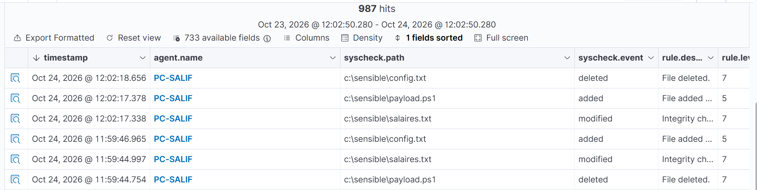
Figure 1 : alertes FIM sur l'agent PC-SALIF (règles par défaut)
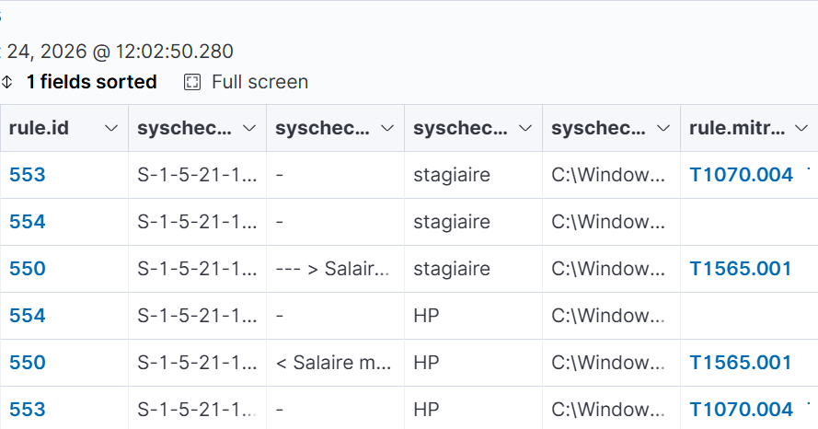
Figure 2 : attribution des alertes : utilisateur, processus et technique MITRE
Heure | Utilisateur | Fichier | Événement | Règle | Niveau | MITRE
11:59:44 | HP | payload.ps1 | supprimé | 553 | 7 | T1070.004
11:59:44 | HP | salaires.txt | modifié | 550 | 7 | T1565.001
11:59:46 | HP | config.txt | ajouté | 554 | 5 | —
12:02:17 | stagiaire | salaires.txt | modifié | 550 | 7 | T1565.001
12:02:17 | stagiaire | payload.ps1 | ajouté | 554 | 5 | —
12:02:18 | stagiaire | config.txt | supprimé | 553 | 7 | T1070.004

Les événements de 11:59 correspondent à la préparation légitime du lab par l'administrateur (HP). Le mode whodata permet de les distinguer clairement de l'activité malveillante du stagiaire.

7.3 Analyse du contenu modifié
Le champ syscheck.diff de l'alerte 550 montre précisément la ligne ajoutée au fichier de salaires :
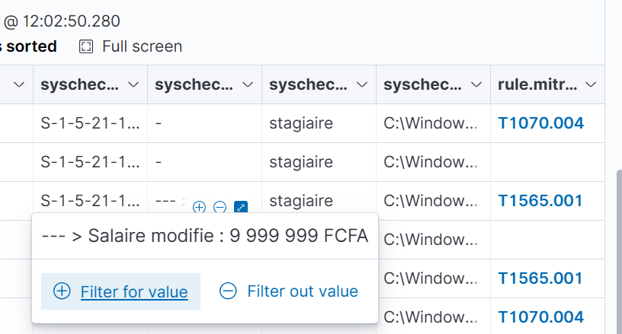
Figure 3 : diff de l'alerte : ligne ajoutée dans salaires.txt

7.4 Mapping MITRE ATT&CK
Action observée | Règle | Technique | Tactique
Modification de salaires.txt | 550 → 100100 | T1565.001 – Stored Data Manipulation | Impact
Suppression de config.txt | 553 → 100101 | T1070.004 – Indicator Removal: File Deletion | Defense Evasion
Dépôt de payload.ps1 | 554 → 100102 | T1105 – Ingress Tool Transfer | Command and Control

Lacune identifiée : la règle par défaut 554 (fichier ajouté) n'est associée à aucune technique MITRE. Le dépôt d'un script dans un dossier sensible n'apparaissait donc pas dans la vue MITRE ATT&CK. Ce manque est comblé par la règle personnalisée 100102.
[ Insérer la capture : matrice MITRE ATT&CK de l'agent PC-SALIF ]

8. Règles de détection personnalisées

8.1 Objectif
Les règles par défaut détectent les événements, mais avec un niveau de 5 à 7, qui ne reflète pas la criticité métier d'un dossier contenant des données sensibles. Les règles personnalisées élèvent toute activité sur ce dossier au niveau 12 (critique) et complètent la couverture MITRE.

8.2 Implémentation
Les règles héritent des règles FIM natives grâce à if_sid et filtrent le chemin du fichier avec une expression PCRE2 insensible à la casse. Fichier /var/ossec/etc/rules/local_rules.xml :
<group name="syscheck,sensible,">
<rule id="100100" level="12">
<if_sid>550</if_sid>
<field name="file" type="pcre2">(?i)sensible</field>
<description>CRITIQUE : fichier sensible modifié dans C:\Sensible</description>
<mitre><id>T1565.001</id></mitre>
</rule>
<rule id="100101" level="12">
<if_sid>553</if_sid>
<field name="file" type="pcre2">(?i)sensible</field>
<description>CRITIQUE : fichier sensible supprimé dans C:\Sensible</description>
<mitre><id>T1070.004</id></mitre>
</rule>
<rule id="100102" level="12">
<if_sid>554</if_sid>
<field name="file" type="pcre2">(?i)sensible.*\.ps1$</field>
<description>CRITIQUE : script PowerShell déposé dans C:\Sensible</description>
<mitre><id>T1105</id></mitre>
</rule>
</group>

8.3 Validation
sudo /var/ossec/bin/wazuh-analysisd -t # aucune sortie = syntaxe valide
sudo systemctl restart wazuh-manager
sudo grep -E "Rule: 1001(00|01|02)" /var/ossec/logs/alerts/alerts.log

Résultat dans alerts.log :
Rule: 100100 (level 12) -> 'CRITIQUE : fichier sensible modifié dans C:\Sensible'
Rule: 100101 (level 12) -> 'CRITIQUE : fichier sensible supprimé dans C:\Sensible'
Rule: 100102 (level 12) -> 'CRITIQUE : script PowerShell déposé dans C:\Sensible'

8.4 Résultat après rejeu de l'attaque
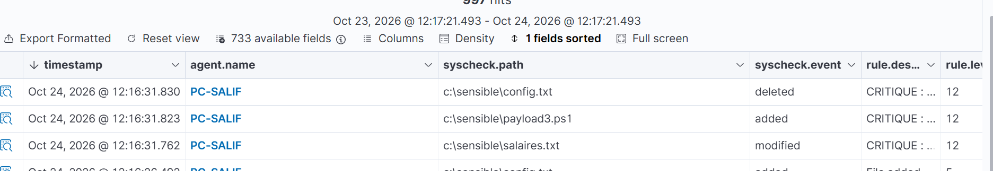
Figure 4 : alertes critiques de niveau 12 déclenchées par les règles personnalisées
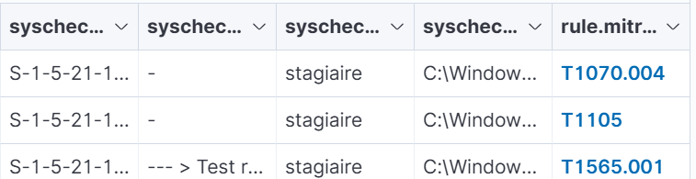
Figure 5 : attribution au compte stagiaire et techniques MITRE, dont T1105
Heure (24/10/2026) | Fichier | Événement | Utilisateur | Règle | Niveau | MITRE
12:16:31.762 | salaires.txt | modifié | stagiaire | 100100 | 12 | T1565.001
12:16:31.823 | payload3.ps1 | ajouté | stagiaire | 100102 | 12 | T1105
12:16:31.830 | config.txt | supprimé | stagiaire | 100101 | 12 | T1070.004

Les trois actions sont désormais détectées en alerte critique, avec une technique MITRE pour chacune, y compris pour l'ajout de fichier.

9. Rapport d'incident INC-2026-001
Champ | Valeur
Référence | INC-2026-001
Date de détection | 24/10/2026, 12:16:31
Détecté par | Wazuh FIM (whodata), règles 100100, 100101 et 100102
Sévérité | Critique (niveau 12)
Endpoint concerné | PC-SALIF (Windows)
Ressource ciblée | Dossier sensible C:\Sensible
Statut | Clos (environnement de lab, attaque simulée)
Analyste | Salif Diop

9.1 Résumé
Le 24/10/2026 à 12:16:31, trois alertes critiques ont été levées sur l'endpoint PC-SALIF. En 68 millisecondes, le compte local stagiaire a, via PowerShell, modifié un fichier de salaires, déposé un script PowerShell et supprimé un fichier de configuration. Cette vitesse d'exécution indique une action automatisée par script. L'incident est qualifié de manipulation de données par un acteur interne.

9.2 Constats
- Quoi ? Falsification d'un fichier de salaires, dépôt d'un script, suppression d'un fichier.
- Qui ? Le compte local stagiaire, identifié par syscheck.audit.user.name.
- Comment ? Via le processus powershell.exe, identifié par syscheck.audit.process.name.
- Quand ? Le 24/10/2026 entre 12:16:31.762 et 12:16:31.830, après une première série identique à 12:02:17.

9.3 Indicateurs de compromission
Type | Valeur
Compte | stagiaire (compte local)
Processus | powershell.exe
Fichiers déposés | c:\sensible\payload.ps1, c:\sensible\payload3.ps1
Fichier supprimé | c:\sensible\config.txt
Fichier altéré | c:\sensible\salaires.txt (hash SHA-256 modifié)

9.4 Impact
- Intégrité : compromise. Un fichier de salaires a été falsifié.
- Disponibilité : dégradée. Un fichier de configuration a été supprimé.
- Confidentialité : aucune exfiltration observée dans le périmètre surveillé.
- Persistance potentielle : un script PowerShell a été déposé (non exécuté dans ce scénario).

9.5 Réponse à incident
Confinement : désactivation immédiate du compte (net user stagiaire /active:no) et isolement de l'endpoint si une exécution du script est suspectée.
Éradication : suppression des scripts déposés, après conservation d'une copie et de leur hash comme preuves.
Restauration : restauration de salaires.txt et config.txt depuis une sauvegarde saine, puis vérification de leur intégrité par comparaison de hash.

9.6 Recommandations
- Moindre privilège : retirer aux comptes standards les droits d'écriture sur C:\Sensible (ACL NTFS).
- PowerShell : appliquer une politique d'exécution AllSigned et activer le Script Block Logging.
- Détection : conserver les règles 100100 à 100102 et étendre le FIM aux autres dossiers sensibles.
- Réponse automatisée : configurer une Active Response Wazuh pour désactiver automatiquement un compte en cas d'alerte de niveau 12 sur ce dossier.
- Sauvegardes : mettre en place des sauvegardes régulières et testées des données sensibles.

10. Difficultés rencontrées et solutions
Les difficultés rencontrées ont été une part importante de l'apprentissage. Chacune a été diagnostiquée à partir des journaux et des outils système avant d'être corrigée.
# | Problème | Diagnostic | Solution
1 | Échec de l'installation du dashboard | wazuh-install.log : « disque plein ». Le volume LVM ne faisait que 23 Go | Extension à chaud du LVM (pvresize, lvextend, resize2fs) à 48 Go
2 | Installation interrompue | Coupure de la session SSH, qui a tué le processus | Désinstallation propre (-u), puis réinstallation dans une session tmux
3 | IP statique perdue au redémarrage | cloud-init régénérait le fichier Netplan | Désactivation de la gestion réseau de cloud-init et fichier Netplan dédié
4 | Espace disque saturé sur l'hôte (VM en pause) | Snapshots pris VM allumée, donc RAM sauvegardée (environ 4 Go chacun) | Suppression des snapshots obsolètes, snapshots pris VM éteinte, agent installé sur l'hôte plutôt que dans une 2e VM
5 | Diff illisible (S > a > l > a…) | PowerShell 5.1 écrit en UTF-16 par défaut (octets nuls) | Création des fichiers avec -Encoding utf8
6 | Règles personnalisées non déclenchées | Syntaxe valide, mais filtre sur chemin Windows avec antislashs et manager non redémarré | Filtre PCRE2 simplifié, redémarrage du manager, vérification dans alerts.log

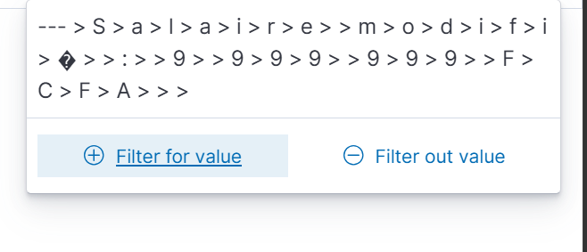
Figure 6 : diff illisible dû à l'encodage UTF-16 (difficulté n°5)

11. Compétences acquises et conclusion

11.1 Compétences acquises
- Déploiement et administration d'un SIEM (Wazuh : manager, indexer, dashboard).
- Administration Linux : LVM, Netplan, cloud-init, systemd, tmux.
- Réseau de lab VirtualBox : accès par pont, réseau privé hôte, tests de ports.
- File Integrity Monitoring avec whodata sur Windows.
- Investigation d'alertes : chronologie, attribution (utilisateur et processus), analyse de diff.
- MITRE ATT&CK : mapping des détections et identification des manques de couverture.
- Detection engineering : écriture et validation de règles Wazuh personnalisées (PCRE2, héritage if_sid).
- Rédaction d'un rapport d'incident.

11.2 Conclusion
Ce projet a permis de mettre en place une chaîne complète de détection, de la collecte des événements jusqu'au rapport d'incident. Le mode whodata s'est révélé indispensable : sans lui, on sait quoi a changé, mais pas qui ni avec quoi. Le projet montre aussi que les règles par défaut ne suffisent pas : il faut les adapter à la criticité métier des ressources et vérifier la couverture MITRE pour combler les angles morts.

11.3 Perspectives
- Ajouter une Active Response pour bloquer automatiquement le compte responsable.
- Intégrer Sysmon pour enrichir la télémétrie Windows (création de processus, connexions réseau).
- Ajouter un endpoint Linux et surveiller /etc (fichiers passwd, shadow, sudoers).
- Envoyer les alertes critiques vers une messagerie (e-mail, Slack ou Telegram).

